农贸市场（超市）食品安全解决方案

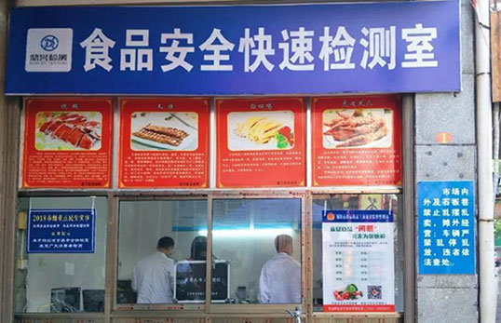
依照我们的经验，根据不同的场所、检测指标选配试剂，可以更加准确的获得检测数据；
您可以通过下面的选型指南来选择适合您的产品；
如果您对耗材试剂不是非常了解，可以通过右侧的在线咨询获取专业的解答；
同时也可以拨打我们的免费服务热线：400-9962363咨询，聚创环保将竭诚为您服务！
一、方案背景
2015年11月国家食品药品监督管理总局启动了《超市生鲜食品包装和标签标注管理规范（征求意见稿）》，发布3个多月以来引发业内外深度关注。《征求意见稿》不仅对超市生鲜食品产地、包装、日期等具体提出了要求，也再次强调超市包装生鲜食品不得使用保鲜剂、防腐剂等食品添加剂以及非食用物质。要求了超市经营者对生鲜食品的安全负责，明确违反本规范擅自拆除、更换包装，或者伪造、涂改、遮挡、篡改生鲜食品标签标注内容的以及在包装生鲜食品过程中使用保鲜剂、防腐剂等食品添加剂和非法添加非食用物质的，由县级以上人民政府食品药品监督管理部门按照《中华人民共和国食品安全法》百二十四条的规范处理和处罚。
二、现实意义
重点排查进入生鲜超市的食品安全性，强化食品检验检疫和监督管理，坚决依法处理不合格食品，防止不合格食品进入流通和消费领域；强化基层食品安全管理责任，确保区人民政府食品安全监管责任到位，超市食品安全管理责任到位；强化超市自检能力建设加强检验检测能力建设，按照“提高现有能力水平、按责按需、填平补齐、避免重复建设、实现资源共享”的原则，统筹各级食品安全检验能力。
检测项目 | 适用样本
农药残留 | 蔬菜
瘦肉精 | 猪肉、牛肉、羊肉
亚硝酸盐 | 腌制食品
甲醛 | 水发产品
吊白块 | 淀粉制品、豆制品
硼砂 | 淀粉制品、豆制品
双氧水 | 水发产品
面粉增白剂 | 面制品
二氧化硫 | 干货
甲醇 | 白酒
工业碱 | 水发产品
色素 | 副食品、肉类
甜味剂 | 调味品
黄曲霉毒素B1 | 粮油、米面、豆制品
孔雀石绿 | 水产品
硝基呋喃类 | 水产品
氯霉素 | 水产品
劣质油 | 食用油
重金属 | 肉类、水产、蛋类
注水肉 | 肉类
聚创环保为您提供全面的技术支持和完善的售后服务！详情咨询：0532-67705302

